江苏省仪征中学2024-2025学年度第一学期高二数学学科导学案

## 第2章 小结与复习

研制人：张顺军 审核人：鲁媛媛

班级： 姓名： 学号： 授课日期：

一．知识网络

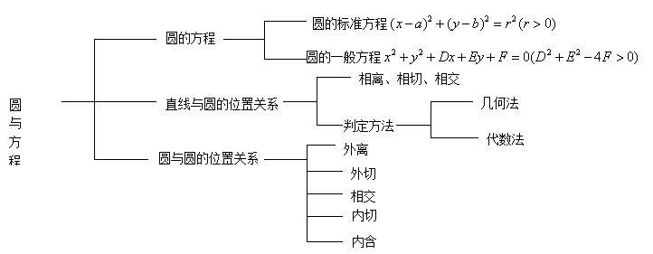

二．课前自学

1．以点*A*(－3，－1)和*B*(5,5)为直径端点的圆的标准方程为(　　)

A．(*x*－1)2＋(*y*－2)2＝25　 B．(*x*＋1)2＋(*y*＋2)2＝25

C．(*x*＋1)2＋(*y*＋2)2＝100　 D．(*x*－1)2＋(*y*－2)2＝100

2．已知圆*C*的圆心是直线*x*－*y*＋1＝0与*x*轴的交点，且圆*C*与直线*x*＋*y*＋3＝0相切，则圆*C*的方程为(　　)

A．(*x*＋1)2＋*y*2＝2　 B．(*x*－1)2＋*y*2＝2 C．(*x*＋1)2＋*y*2＝8　 D．(*x*－1)2＋*y*2＝8

3．(多选)过点(0,3)的直线*l*与圆*C*：(*x*－2)2＋(*y*－3)2＝4交于点*A*，*B*，那么当∠*CAB*＝30°时，直线*l*的斜率为(　　)

A．－　 B．－　 C．　 D．

4．已知直线*l*：*x*＋*y*＋*m*＝0与圆*C*：*x*2＋*y*2－4*x*＋2*y*＋1＝0相交于点*A*，*B*.若△*ABC*为等腰直角三角形，则实数*m*的值为(　　)

A．1 B．2　 C．－5　 D．1或－3

5．若圆(*x*－*a*)2＋(*y*－1)2＝1上总存在两个点到原点的距离为2，则实数*a*的取值范围是_________．

三．问题探究

**例1**．根据条件求下列圆的方程.

(1)求经过 $A(6，5)$， $B(0，1)$ 两点，并且圆心在直线 $3x+10y+9=0$ 上的圆的方程；

(2)求半径为 $\sqrt{10}$，圆心在直线 $y=2x$ 上，被直线 $x−y=0$ 截得的弦长为 $4\sqrt{2}$ 的圆的方程.

**例2**．已知直线 $l$ 经过点 $P(−4,−3)$，且被圆 $(x+1)^{2}+(y+2)^{2}=25$ 截得的弦长为8，则直线 $l$ 的方程为 ．

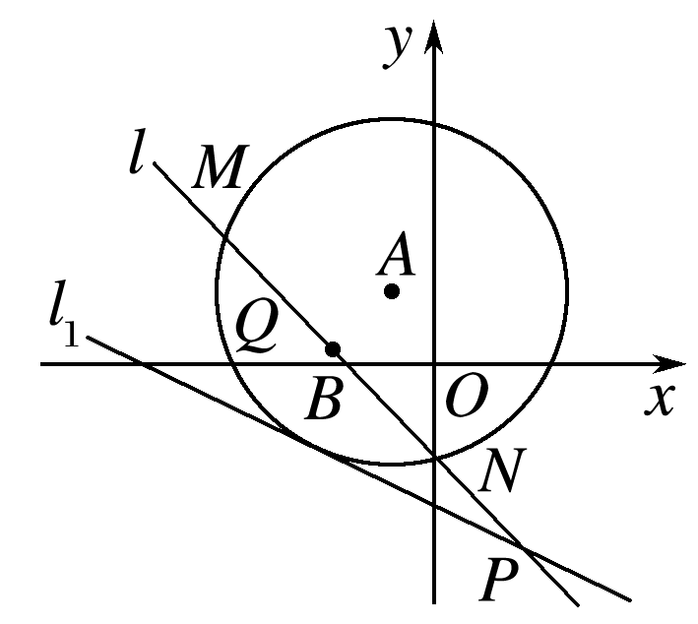**跟踪训练** 如图，已知以点 $A(−1,2)$ 为圆心的圆与直线1相切.过点的动直线与圆*A*相交于两点，是的中点，直线与1相交于点.

(1)求圆 $A$ 的方程；

(2)当 $MN=2\sqrt{19}$ 时，求直线 $l$ 的方程.

**例3**．在平面直角坐标系 $xoy$ 中，直线 $l:x−\sqrt{3}y−4=0$ 交 $x$ 轴于点 $M$，以点 $O$ 为圆心的圆与直线 $l$ 相切．

(1)求圆 $O$ 的方程．

(2)是否存在定点 $S$，对于经过点 $S$ 的直线 $L$，当 $L$ 与圆 $O$ 交于点 $A,B$ 时，恒有 $∠AMO=∠BMO$？若存在，求点 $S$ 的坐标；若不存在，请说明理由．

**例4．**（1）圆C：(x－1)2＋(y－2)2＝25，直线l：(2m＋1)x＋(m＋1)y－7m－4＝0，则直线l被圆C截得的弦长的最小值为 ．

（2）若AB=2，，则的面积最大值为 ．

**例5**.(x，y)在圆C：*x*2＋*y*2－6x－6y＋14＝0上．

①求的最大值和最小值；

②求*x*2＋*y*2＋2*x*＋3的最大值与最小值；

③求*x*＋*y*的最大值与最小值．

四、反馈练习

1．已知 $a，b$ 是方程 $x^{2}−x−\sqrt{2}=0$ 的两个不等实数根，则点 $P(a，b)$ 与圆 $C:x^{2}+y^{2}=8$ 的位置关系是(　　)

A.点 $P$ 在圆 $C$ 内 B.点 $P$ 在圆 $C$ 上 C.点 $P$ 在圆 $C$ 外 D.不确定

2．两圆 $x^{2}+y^{2}−6x+16y−48=0$ 与 $x^{2}+y^{2}+4x−8y−44=0$ 的公切线的条数为(　　)

A．4 B．3 C．2 D．1

3．已知圆 $C$ 与直线 $x−y=0$ 及直线 $x−y−4=0$ 都相切，圆心在直线 $x+y=0$ 上，则圆 $C$ 的方程为________

4．已知 $M,N$ 分别是圆 $C_{1}:x^{2}+y^{2}−4x−4y+7=0$，圆 $C_{2}:x^{2}+y^{2}−2x=0$ 上的动点， $P$ 是直线 $x+y+1=0$ 上的动点，则的最小值为________．

5. 在平面直角坐标系*xOy*中，已知圆*x*2＋*y*2＝4上有且只有四个点到直线12*x*－5*y*＋*c*＝0的距离为1，则实数*c*的取值范围是________．

五、小结